TRƯỜNG TH HOÀNG VĂN THỤ

GIỚI THIỆU SÁCH THÁNG 10 - 2023
Chủ đề: “Chào mừng ngày Phụ nữ Việt Nam 20-10”

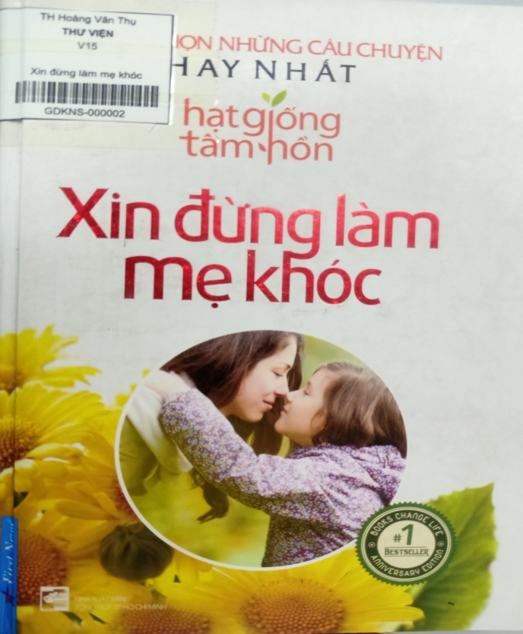 | Trân trọng giới thiệu cuốn sách:  XIN ĐỪNG LÀM MẸ KHÓC!  Tác phẩm: Tuyển chọn những câu truyện hay nhất hạt giống tâm hồn.  NXB: Tổng hợp TP HCM

Kính thưa các thầy giáo, cô giáo và các em học sinh thân mến!
Đi khắp thế gian không ai tốt bằng mẹ.
Gánh nặng cuộc đời không ai khổ bằng cha
Nước biển mênh mông không đong đầy tình mẹ’
Tần tảo sớm hôm mẹ nuôi con khôn lớn
Mang cả tấm thân gầy cha che chở cho con
Ai còn mẹ xin đừng làm mẹ khóc
Đừng để buồn lên mắt mẹ nghe không ?
Ngay từ khi cất tiếng khóc chào đời, mẹ đã rơi nước mắt vì chúng ta, những giọt nước mắt hạnh phúc sau chín tháng mười ngày chờ đón con yêu. Mẹ là người đã ôm ta vào lòng mỗi khi ta vấp ngã trên đường đời, luôn dang rộng vòng tay khi ta cần chở che.
Để nhớ đến công lao to lớn ấy của những người mẹ - người phụ nữ vĩ đại nhất trong cuộc đời mỗi người nhân dịp chào mừng ngày 20/10, hôm nay thư viện trường TH HVT xin giới thiệu tới các con cuốn sách “Xin đừng làm mẹ khóc” do công ty First News-Trí Việt tuyển chọn và giới thiệu.
Cuốn sách tuyển chọn những câu chuyện hay nhất trong bộ sách “Hạt giống tâm hồn”, gồm 207 trang do Nhà xuất bản Tổng hợp Thành phố Hồ Chí Minh ấn hành năm 2019.
Xin đừng làm mẹ khóc bao gồm 62 câu chuyện giản dị và đầy ý nghĩa về tình mẹ con thiêng liêng. Bằng lối viết trong sáng, giàu cảm xúc, cuốn sách dần đưa người đọc trở về những kí ức bên mẹ, về những lầm lỗi, những suy tư trăn trở về mẹ và về tất cả những gì mà mẹ đã hi sinh cho chúng ta.
Ngày từ những trang viết đầu tiên, câu chuyện Quà tặng của mẹ sẽ khiến bao trái tim người đọc cảm động. Con tôi đâu?
“Xin đừng làm mẹ khóc” là những câu chuyện giản dị mà đầy ý nghĩa về mẹ, về tình mẹ con thiêng liêng, cao quý.
Ngay từ những trang viết đầu tiên, câu chuyện “Quà tặng của mẹ” đã khiến bao trái tim người đọc cảm động đến rơi nước mắt: "Con tôi đâu?", người mẹ trẻ hỏi trong nỗi vui mừng sau một cuộc vượt cạn mệt nhọc. “Với khuôn mặt rạng ngời, chị đón lấy đứa trẻ từ tay vị bác sĩ. Thế nhưng nụ cười bỗng tắt lịm trên đôi môi khi chị nhìn thấy đôi tai của con mình không giống như những đứa trẻ bình thường khác...”. Vậy người mẹ đã làm gì mà 1 đứa trẻ tật nguyền bỗng chốc trở thành một người có dáng vẻ ngoài hoàn hảo như bao người bình thường khác, hãy tìm đọc từ trang 10 đến trang 13 chúng ta sẽ tìm thấy tình yêu của ng mẹ dành cho con có thể làm nên những phép màu kì diệu.
Thưa các thầy cô và các em HS, mẹ- người đã không sống vì bản thân, người đã ban tặng cho chúng ta cả cuộc đời của mẹ. và các con chính là món quà vô giá mà cuộc sống đã ban tặng cho mẹ.
Vậy đã bao giờ chúng ta cảm thấy tức giận và trách móc chính mẹ của mình chỉ vì mẹ nghiêm khắc , không luông chiều theo ý muốn của chúng ta. Hãy đến với câu chuyện Một người mẹ kì lạ để xem mẹ của chúng ta có phải là một người mẹ kì lạ giống như người mẹ trong câu chuyện này không nhé!
Tiếp đến là câu chuyện Giáng sinh buồn ở trang 171. Lại một lần nữa khiến người đọc phải cảm động rơi nước mắt. Đó là nỗi đau khôn cùng của một người con gái, khi căn bệnh hiểm nghèo đã vĩnh viễn cướp đi người mẹ thân yêu của cô. Căn phòng của mẹ giờ đây trống vắng, quạnh quẽ đến đau lòng. Nhìn đâu cũng cảm thấy kỉ niệm cũ ùa về nhức nhối. Đêm nay, một giáng sinh nữa lại về. Ai ai cũng nô nức đón chờ bữa tiệc mừng chúa chào đời. Chỉ có trong tôi, là nỗi đau vẫn còn chất chứa, tôi thấy lòng mình tan vỡ, rơi rụng như những bông tuyết sau khung của kính. Phải chi, tôi có một que diêm, chỉ một que diêm thôi, của cô bé bán diêm huyền thoại, để lại,.... được nhìn thấy mẹ đêm nay.
Chỉ với hơn 200 trang, cuốn sách Xin đừng làm mẹ khóc... như một sự tri ân với tất cả những ng mẹ trên thế giới.
Thông qua cuốn sách, đây chính là dịp để chúng ta suy ngẫm về công sinh thành dưỡng dục của mẹ cha. Người luôn dõi theo ta từng nhịp bước chân đi, trong suốt những năm tháng của cuộc đời.
Mời tất cả các con hãy đến và tìm đọc cuốn sách này.
Hiện cuốn sách đang có tại thư viện nhà trường cũng như các nhà sách lớn trên cả nước.
Hẹn gặp lại các con vào buổi giới thiệu sách lần sau.

